ÅRSBERETNING FOR H4 FLÅ/LUNDAMO/STØREN 2017/2018:
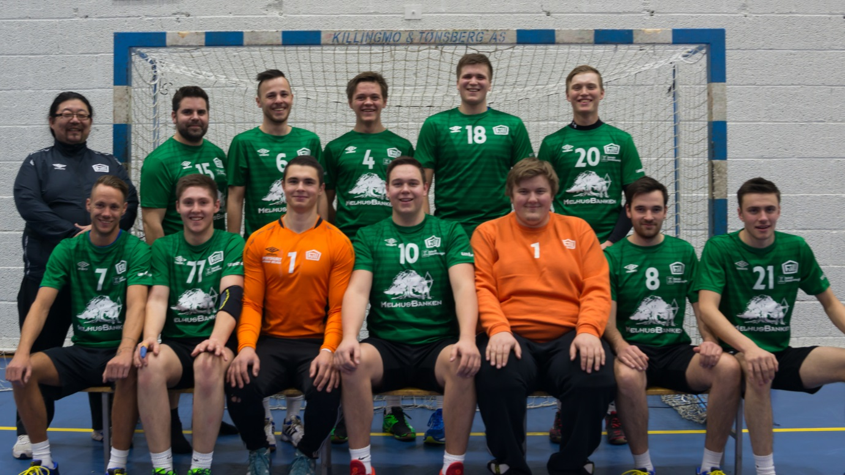

Foran denne sesongen ble det inngått et samarbeidsavtale mellom Flå/Lundamo og Støren håndballavdeling. Dette har vist seg å være et meget bra tiltak for herrelaget, spiller gruppa fungerer veldig bra sammen.

Pr dags dato har vi til sammen 17 spillere, som har deltatt på trening og under kamper. Siden starten har guttene hatt 2 treninger i uka, ei økt i Horghallen og ei økt i Størenhallen. Oppmøte i Horghallen har vært veldig variabelt og ustabilt. På torsdager kommer det litt flere, men fulltallig på trening har de ennå ikke vært. Mye av lite oppmøte på trening skyldes i mesteparten jobb, og det får vi ikke gjort så mye med.

Virker som om at guttene trives veldig godt sammen, for latteren sitter veldig løst både under trening og kamp situasjon. Spillerstallen er flink til å inkludere alle og under diskusjoner så er det lov å komme med sitt synspunkt. Dette gode humøret og ikke minst en engasjert trener som er med på trening og kamp har resultert i en god plassering på tabellen så langt denne sesongen. Så langt har laget vist god og stabil form. Ligger pr dags dato som en god nummer 2 i 4 divisjon.

Selv om vi nå godt inne i denne sesongen nå sliter med at flere spillere har fått skader som er langvarig, håper vi på å fullføre med stil. Spillerne har valgt og reservere seg fra opprykk til 3 divisjon kommende sesong, ønsker 1 sesong til i 4 divisjon. Samt at det gode samarbeide skal fortsette kommende sesong også.

Spillerstall for H4 i år bestått av følgende:
Andreas Wekre, Amund Krogstad, Asle Trotland, Bjørnar Tilseth, Endre Hadzalic, Endre Økdal, Jo Høen Lein, Lars Ole Busklein, Lars Ole W Eggen, Magnus Tilseth, Marcus B Sunnset, Markus Engen, Martinius Tollan, Ove Otterholm, Robert Vinsnesbakk, Steffen Laugsand og Tobias Johnsen.

Trener:
Kim Ulriksen

Oppmenn:
Eskil Skjærvold og Mai-Britt B Sunnset

